Учреждение образования
«БЕЛОРУССКИЙ ГОСУДАРСТВЕННЫЙ УНИВЕРСИТЕТ
ИНФОРМАТИКИ И РАДИОЭЛЕКТРОНИКИ»

Кафедра интеллектуальных информационных технологий

Отчет по лабораторной работе
по курсу «ППвИС»

Выполнил студент  группы 421702: | Бруцкий Д.С.
Проверил: | Жуков И.И.

1. Текстовое описание и сценарии использования системы
1.1 Общее описание системы
Система «Война героев» - это приложение/игра для двух игроков. Цель игры — убрать все фишки игрока противника с поля боя. Каждый игрок имеет под контролем семь фишек (стеков). У каждого стека есть набор характеристик, значения которых определяются типом стека:
- Урон — величина, характеризующая количество необходимых атак для уничтожения стека противника.
- Здоровье — количество урона, который может получить стек перед тем, как будет убран с поля боя.
- Атака — увеличивает урон, наносимый противнику
- Защита — уменьшает получаемый урон
- Скорость — максимальное количество клеток, на которое можно передвинуть стек.
Также стек характеризуется своим размером(size).
Что бы атаковать стек противника, необходимо передвинуть свой стек на соседнюю клетку. Что бы уничтожить стек, ему необходимо нанести урон, который равен
размерСтека * здоровье
В течении боя размер стека может уменьшаться, текущий размер стека зависит от текущего уровня здоровья стека и равен текущееЗдоровье % здоровье округленный в большую сторону.
Начальная расстановка фишек производится автоматически на сервере. Алгоритм расставляет фишки так, что бы фишки первого игрока находились с правой стороны поля, а фишки другого игрока — с левой стороны.
Игроки управляют своими фишками в очередности, которая устанавливается сервером игры. При инициализации игры формируется очередь из фишек игроков. После каждого хода первая в очереди фишка перемещается в конец очереди, а ход передается следующей за ней.
1.2 Функциональное описание.
При запуске игры пользователь попадает на стартовую страницу страницу (Рисунок 1).
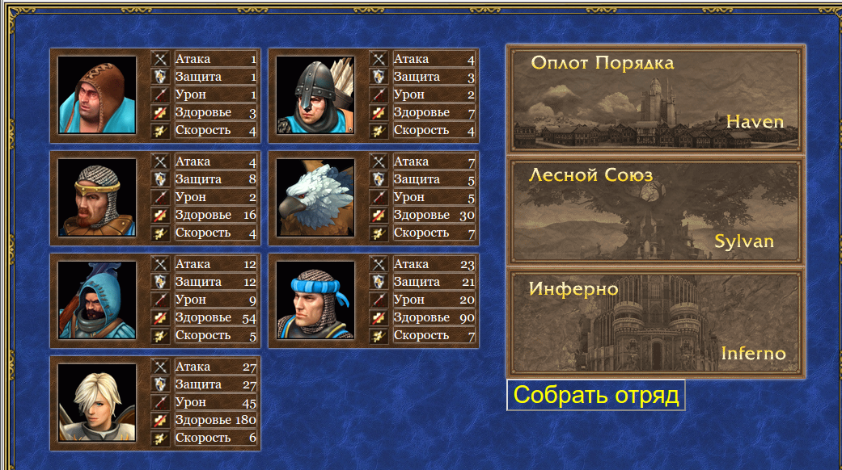
Рисунок 1: Стартовая страница
На данной странице пользователь видит.
Слева набор карточек, содержащих характеристики выбранного набора фишек
Справа-вверху — панель кнопок, доступных наборов фишек. При нажатии на кнопку сменится выбранный набор фишек, и информация представленная в карточках.
Кнопка «собрать отряд». Нажав на нее пользователь начнет игру с выбранным набором фишек.

После того, как пользователь нажимает кнопку «собрать отряд» он попадает на страницу игры.
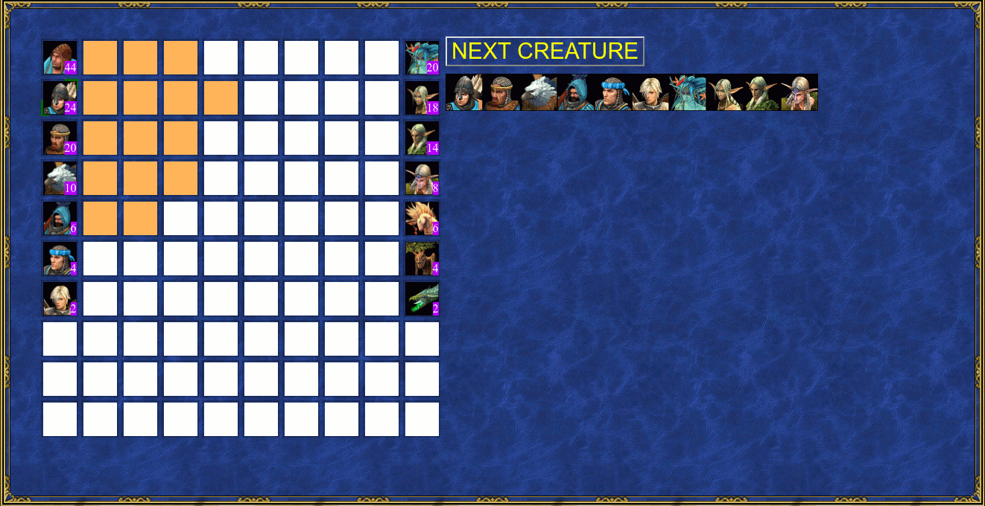
Рисунок 2: Страница игры
Слева на странице пользователь видит игровое поле. На игровом поле расположены фишки игроков. Зеленым цветом обозначена фишка, которой в данный момент времени может управлять пользователь. Оранжевым цветом — клетка поля, на которую пользователь может передвинут свою фишку. Красным — фишка противника, которую может атаковать фишка пользователя в этом ходу.
Справа показывается очередь ходов. Она отражает очередность передачи управления фишкам игроков.
Кнопка «NEXT CREATURE» при нажатии на нее игрок передает управление следующей фишке в очереди.

1.3 Сценарии работы пользователя с системой
- Начать игру
Запущен сервер игры.
Пользователь попал на стартовую страницу игры.
- Пользователь должен выбрать набор фишек, которыми он будет играть, нажав соответствующую кнопку.
- Нажать кнопку «Собрать отряд».
После этого система переведет пользователя на страницу игры.
Если система не может найти противника для пользователя, пользователь увидит соответствующее сообщение.
Когда противник будет найден появится сообщение «Ваш ход/ Ход противника». Появится очередь ходов, а на игровом поле появятся фишки игроков, также будут отмечены:
- Фишка, которая ходит в данный момент.
- Клетки и фишки противника доступные этой фишке в данном ходу.
- Передвинуть фишку
Игра началась.
Пользователь получил сообщение, о том что он ходит.
- Пользователь должен выбрать клетку, на которую хочет передвинуть свою фишку. Эта клетка должна быть помечена как доступная клетка.
- Нажать на выбранную клетку.
Фишка игрока исчезнет со своей клетки, появится на выбранной клетке.
Обновится информация отображаемая на игровом поле.
Обновится очередь ходов.
Пользователь получит сообщение «Ваш ход/ Ход противника».
- Атаковать фишку противника
Игра началась.
Пользователь получил сообщение, о том что он ходит.
На игровом поле присутствует фишка, доступная для атаки.
- Пользователь должен выбрать фишку противника, которую хочет атаковать.
- Выбрать клетку соседствующую с выбранной фишкой противника и доступную в данном ходу.
- Нажать на выбранную клетку.
Фишка игрока передвинется на эту клетку.
- Нажать на выбранную фишку противника.
Если урон нанесенный фишке противника превышает здоровье последнего существа, количество существ в стеке уменьшится.
Если урон нанесенный стеку противника превышает все текущее здоровье стека, стек исчезнет с игрового поля.
Затем такая же процедура происходит с атакующим стеком.
Если на поле остались хотя бы по одному стеку принадлежащие каждому пользователю.
- Обновится информация отображаемая на игровом поле.
- Обновится очередь ходов.
- Пользователь получит сообщение «Ваш ход/ Ход противника».

Иначе игрок чьи стеки(стек) остались на поле получит сообщение «Вы победили»,
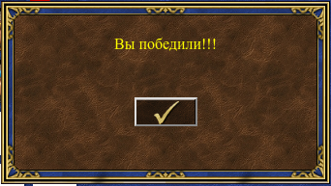
а другой игрок — сообщение «Вы проиграли»
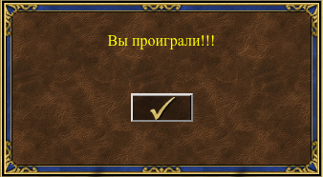

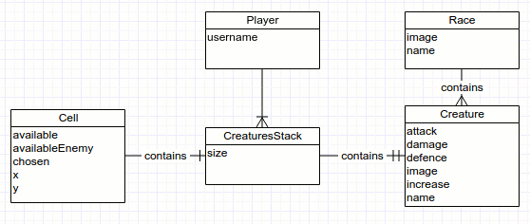
Диаграмма сущность-связь

